Expo
Leonardo DA VINCI - The inventions of a genius

Actuellement, une exposition a lieu sur les inventions de Léonard de Vinci.
Voici les tarifs que nous trouvons sur internet :
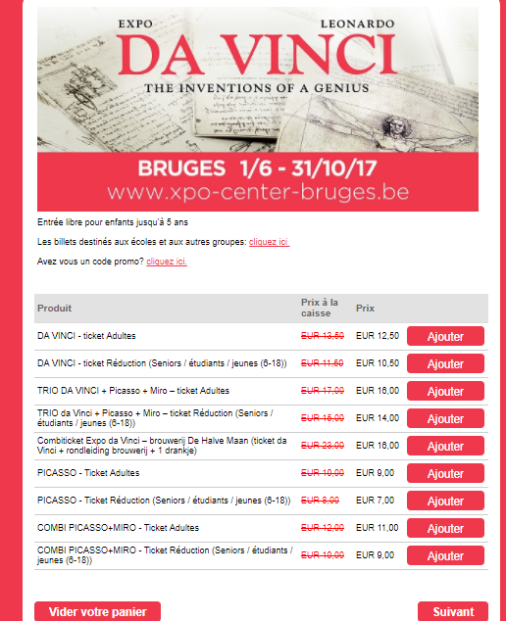

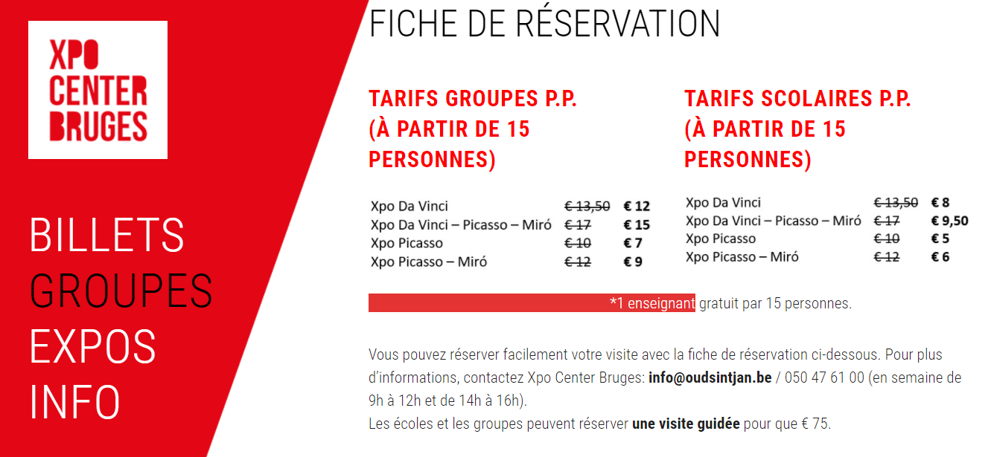

Réponds aux questions en t'aidant des tarifs :

- Où a lieu l'exposition ? ...........................................................................................
- De quand à quand se déroule-t-elle ? .............................................................................
- Puis-je aller voir uniquement l'exposition sur Miro ? .....................................................
- Quelle exposition coute le moins cher ? Picasso ou Da Vinci ? ................................
- Mon grand-père qui a 66 ans et moi (12 ans) payerons-nous le même tarif ? ...............
- Je vais avec ma famille voir l'expo Da Vinci et celle de Picasso.
Il y a mes deux parents, ma mamy (68 ans), mon petit frère (4 ans) et moi (12 ans). Combien payerons-nous si on achète les tickets sur internet ?
....................................................................................................................................................................................................................................................................................................................................................................................................................................................................................................................................................................
- En me promenant à Bruges, je découvre l'expo sur Da Vinci. Je décide d'aller la visiter avec mon papa, ma sœur qui est étudiante et moi (12 ans). Combien payerons-nous ?
....................................................................................................................................................................................................................................................................................................................................................................................................................................................................................................................................................................
- Si on allait avec la classe voir l'expo Da Vinci, combien cela couterait ?
....................................................................................................................................................................................................................................................................................................................................................................................................................................................................................................................................................................
- Combien coute une visite guidée pour les écoles ? ........................................................
- Madame Declerfayt, peut-elle appeler le samedi à 11h pour demander plus d'informations ? ........................................................................................................

